Ciencias Naturales 2° medio / Unidad 3 / OA 7 / Actividad 5
5. Ambiente y fenotipo

- Las y los estudiantes leen y analizan la siguiente información:
Los trozos cortados de una misma planta (esquejes) tienen todos los mismos genotipos, de manera que los descendientes obtenidos por este método son de idéntico genotipo. Se realizó un estudio en el que se recolectaron siete plantas de la especie Achillea y se tomaron tres esquejes de cada una de ellas. Un esqueje se plantó a baja altitud (30 metros sobre el nivel del mar), otro a una altitud intermedia (1400 metros sobre el nivel del mar) y el tercero a una altitud superior (3050 metros sobre el nivel del mar). La figura siguiente muestra la altura alcanzada por las plantas desarrolladas con los tres esquejes de los siete ejemplares recolectados (parentales). Para su comparación, las tres plantas derivadas del mismo progenitor se presentan alineadas en forma vertical.

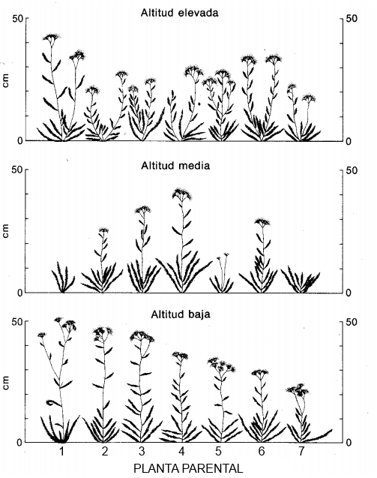

- A continuación responden las siguientes preguntas:
- ¿Cómo son genéticamente entre sí los tres esquejes derivados de cada ejemplar parental?
- ¿Cómo son genéticamente entre sí las siete plantas parentales?
- ¿Hay algún genotipo que crezca más a cualquier altitud sobre el nivel del mar?
- ¿Hay algún genotipo que crezca menos a cualquier altitud sobre el nivel del mar?
- ¿Qué conclusión se puede obtener con respecto a la relación entre genotipo de la planta y crecimiento?
- ¿Qué factor está ejerciendo un efecto sobre la expresión de todos los genotipos?
- Por último, los y las estudiantes formulan una hipótesis que generalice estos resultados en cuanto al efecto del ambiente sobre el genotipo.

CIENCIAS NATURALES | Programa de Estudio | 2° medio

